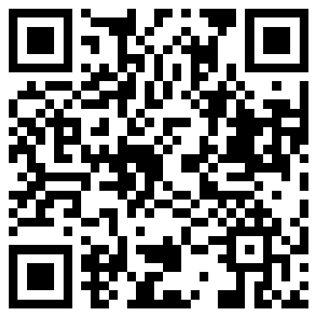
合伙企业设立提交材料规范
（合伙企业设立请采用网上申报方式，具体操
作流程请在QQ群614359890群文件附件9—
“1网上企业设立流程”中查看，或微信扫描二维码）

- 表格：合伙企业登记（备案）申请书。（请用黑色水笔填写及签字，表格均可在QQ群文件附件1中下载）；
- 网上自主申请名称核准。（名称相关规定可在群文件附件13中查看）；
- 全体合伙人签署的合伙协议。
- 经营场所证明有以下三种（根据企业情况提交一种）：
①房屋租赁协议原件、出租方的房产证复印件及平面图复印件。
②市场摊位提交租赁协议原件、市场名称登记证复印件加盖市场公章。
③无产权房屋提交房屋租赁协议原件、房产证复印件用以下代替：场地权属证明（乡镇政府、街道办事处及城建管理部门盖章）
说明：租赁协议的承租方必须为本企业名称，承租方签字有以下二种（根据企业情况选择一种）：一是由执行事务合伙人签字或盖章；二是全体合伙人签字或盖章；
- 合伙人资格证明（自然人提交自然人身份证复印件、法人股东提交法人资格证明复印件盖公章）；
- 从事法律、行政法规或者国务院决定规定在登记前须经批准的经营项目，须提交有关批准文件。
- 法律、行政法规规定设立特殊的普通合伙企业需要提交合伙人的职业资格证明的，提交相应证明。

备注：
- 凡登记中涉及到提供身份证及出资额调整的人员（外国（地区）自然人除外）请务必完成确认登记意愿的实名核验操作，即在各大应用商城中搜索下载“登记注册身份验证”APP完成。
- 选择网上申报的，1-3由系统为您自动生成无需另外准备。
三、请在合伙人决定做出之日起30日内申请变更登记。
四、现场办理登记的,上述材料一式一份，新的居民身份证需双面复印并粘贴,下划线项需全部打印出后签字，签字盖章应为原件；建议有关材料公司备案一份。
五、材料准备齐全后，请随带已打印材料所存储U盘到鄞州区行政服务中心三楼市场监管局窗口取号办理；具体材料是否准确，以审核窗口为准。
窗口咨询电话：88225805
窗口咨询QQ群：614359890（相关资料可加群后在群文件中下载，有问题可私聊群管理员“a企业咨询人员”）
上班时间：上午8：30-11：30，下午13：00-16：45

